格琳电子有限公司 |  |  |  |  |  | 文件发行管制
砂轮机操作及保养工作说明书
文件编号 |  | WI056 | 版 本 |  | 第01版
发行日期 |  | 2025/11/18 | 页 次 |  | 1
执行日期 |  | 2025/11/18 | 修订日期
一、工作前
1.检查砂轮防护装置是否完好。
2.检查砂轮的使用情况是否有破损、裂纹情况，发现上述情况应更换砂轮。
3.检查砂轮机与防护罩之间有无杂物，是否符合安全要求，确认无问题时，在开动砂轮机。
4.操作者必须戴上防护眼镜，才能进行工作。
二、工作中
1.不可戴手套或用布包着工件，磨工具或刀具时不可用力过猛，不准撞击砂轮。
2.砂轮机因发生故障，或者砂轮轴晃动，没有托刀架，安装不符合安全要求时，不准开动。
3.砂轮磨薄、磨小，使用磨损严重时，不准使用，应及时更换保证安全。
4.换新砂轮，应遵守磨工一般安全操作规程，必须经过认真的选择，对有裂纹有破损的砂轮，或者砂轮轴与砂轮孔配合不好的砂轮，不准使用。
5.换砂轮上螺丝时要均匀用力，不要上的过松或过紧。装砂轮时要加垫、平衡，经修整、平衡和校验之后才能使用。
6.砂轮机开动后，要空转2-3分钟，待砂轮机运转正常时，才能使用。
7.托刀架与砂轮工作面的距离，不能大于3毫米。
8.在同一块砂轮上，禁止两人同时使用，更不准在砂轮的侧面磨削等，在磨削时操作者应站在砂轮机的侧面，不要站在砂轮机的正面，以防砂轮崩裂发生事故。
9.磨工具用的专用砂轮不准磨其他任何工件和材料。
10.对于细小的、大的和不好拿的工件，不准在砂轮机上磨。特别是小工件要拿牢，以防挤入砂轮机内或挤在砂轮与托板之间，将砂轮挤碎、爆裂。
11.砂轮不准沾水，要经常保持干燥，以防湿水后失去平衡，发生事故。
三、工作后
1.砂轮机用完后，应立即关闭电源，不要让砂轮机空转。
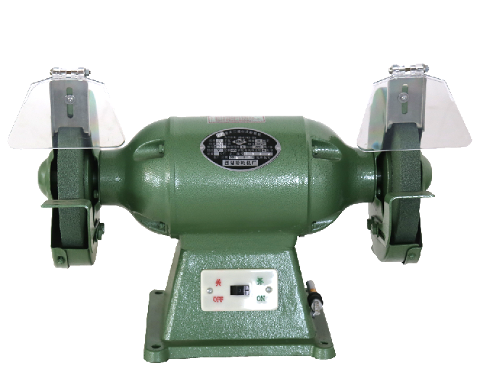

核  准 | 江东川 |  | 审  核 | 周昌铜 |  | 制  作 | 梅海春

